Cursushandleiding AutoCAD

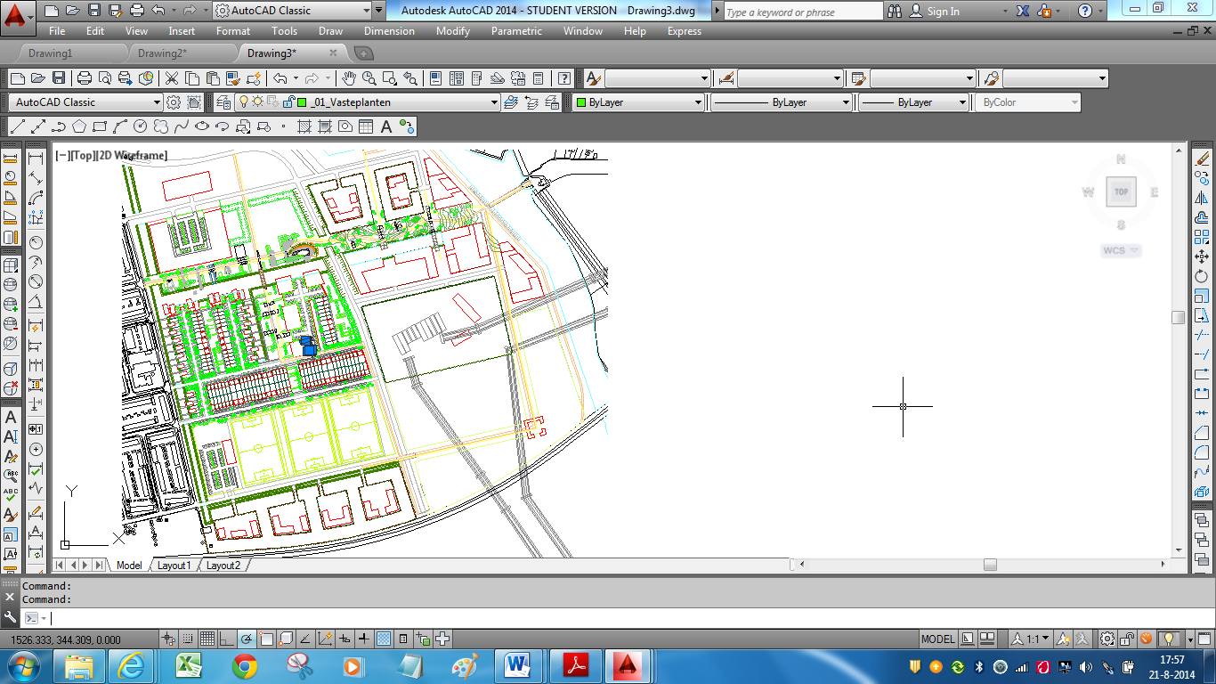

Medewerker buitenruimte
Vakbekwaam hovenier
Vakbekwaam medewerker groenvoorziening
Manager natuur en recreatie

2015-2016
Periode 3

0. Integrale opdracht ontwerpen
De hovenier/groenvoorziener maakt een ontwerp van een tuin of park.

Ontwerpen
Aan het eind van deze integrale opdracht kan de leerling ……
Onderwerpen die in deze cursus aan bod komen:

2. Deelopdrachten
- Werkstuk park Zwolle (verharding, tuinmeubilair, gebouwen, tuinen, pergola, etc.)
- Werkstuk technische werken
- Eindtoets AutoCAD

3. Beoordeling van eindopdracht en deelopdrachten
Het onderdeel wordt afgesloten met een eindtoets.
Alle deelopdrachten moeten met een voldoende worden afgesloten.

4. Cursusorganisatie
De cursus duurt 24 lesuren. Mocht het niet lukken de opdrachten in deze lesuren te maken, dan gaat de leerling de opdrachten thuis verder afmaken.
De cursus staat op de dinsdagen ingepland. Voor de exacte data en tijdstippen kan de leerling de studieplanning raadplegen.

5. Verantwoording
In het kader van de Integrale Opdracht over ontwerpen volgt de leerling cursussen over:
- AutoCAD
- SketchUp
- Ontwerpen
- Beplantingsplan
- GIS
Deze cursushandleiding gaat over het onderdeel AutoCAD.

Informatie

Alle opdrachten voor deze cursus staan in de Wikiwijs:
maken.wikiwijs.nl/61390/Computertekenen_voor_AOC_Oost

Leerdoelen
De leerling:
- kan met AutoCAD een plattegrond van een tuin of park tekenen
- kan lijnen, vlakken, cirkels tekenen
- kan objecten kopiëren, spiegelen, draaien, arceren, afschuinen, etc.
- kan werken met (pool-)coördinaten
- kan een tekening afwerken, compleet met teksten, kader, legenda;
- kan een tekening op schaal printen;
- kan van een kunstwerk een vooraanzicht, bovenaanzicht en doorsnede tekenen;
- etc.

Bijlage: Geen

